ACONor

Œcuménisme en Normandie

Association
Chrétienne
Œcuménique
De Normandie

Créée à la suite du Rassemblement interconfessionnel de Normandie vécu le 8 mai 2010 à l'abbaye du Bec-Hellouin, l'Association est dédiée à faciliter la démarche œcuménique sur l'ensemble de la Normandie.
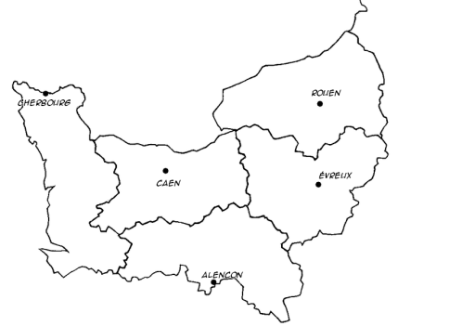

BULLETIN D'ADHÉSION
Je soussigné (-e)
Nom, Prénom : ……………………………………………………
Fonction dans votre Eglise :…………………………………..
Adresse :………………………………………………………………………………………………………………………………………………………………………………………………………………………………N° de téléphone : ……….………………………………………...
Adresse internet :…………………………………………………. …………………………………………………………………………..…
Je reconnais avoir pris connaissance des statuts et déclare y adhérer comme :

Membre actif avec droit de vote à
l’assemblée générale (15 €)
Membre sympathisant (5€) sans droit
de vote à l’assemblée générale

Merci de préciser si vous êtes :
- Catholique
- Membre de l’Eglise Protestante Unie de France
- Membre d’une Eglise Evangélique
- Membre de la Communion Anglicane
- Membre d’une Eglise Orthodoxe
- Autre ……………………………………………

Pour l’année Je verse une cotisation de
……………€
Date et signature svp
…………………………………………………………
LE BUREAU DU CONSEIL
Co-Présidents :
Georges Fournier,
Délégué à l’œcuménisme du diocèse de Rouen (76)
Communauté du chemin-neuf
Basile Zouma
Pasteur de l’Église Protestante Unie de France (50)

Secrétaire :
Luc Réaux
Pasteur de l’Eglise Evangélique Charismatique du Buisson Ardent à Louvetot (76)

Trésorier :
Marc-Antoine Pottin,
Prêtre Vieux-Catholique Mariavite à Rouen (76)

Renseignements utiles

Mr. Georges Fournier
18 rue Thiers
76160 DARNETAL

Adhésions et cotisations
Merci d’envoyer vos chèque et bulletin d’adhésion au trésorier:

Marc-Antoine Pottin
ACONor
20 rue Fortier
76130 Mont saint Aignan

